Материально-техническая база
Образовательная деятельность ведётся на правах оперативного управления – свидетельство о государственной регистрации права от 01.04.2008г. регистрационный №31-31-21/002/2008-341; 31-АБ 389072
Этажность - 2 этажа
Общая площадь - 3916,1 кв. м.;
Общая площадь территории - 10957 м2
Свидетельство о государственной регистрации права на землю за образовательным учреждением от 24.12.2010г. регистрационный № 31-31-21/022/2010-082; 31-АВ 036319
Состояние материально- технической базы детского сада соответствует педагогическим требованиям современного уровня образования, требованиям техники безопасности, санитарно–гигиеническим нормам, физиологии детей, принципам функционального комфорта.
Оснащение и функциональное использование помещений детского сада
Групповые комнаты
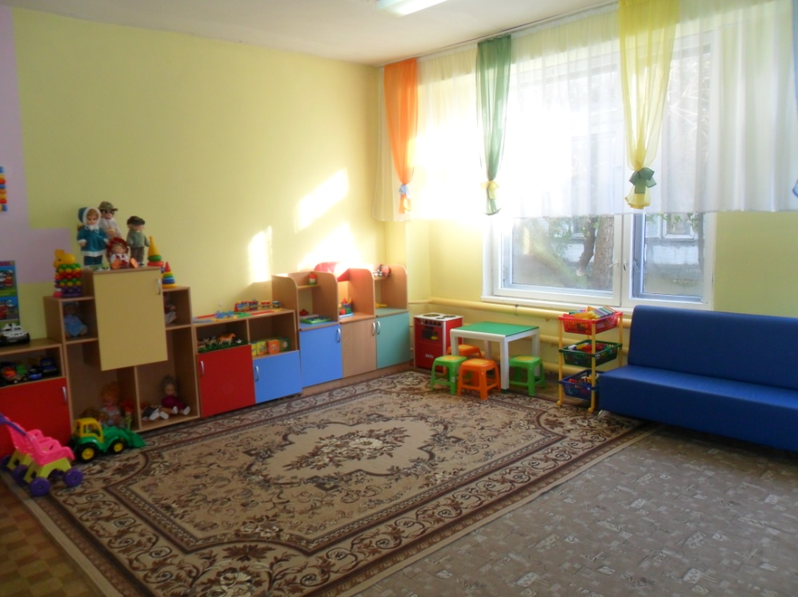

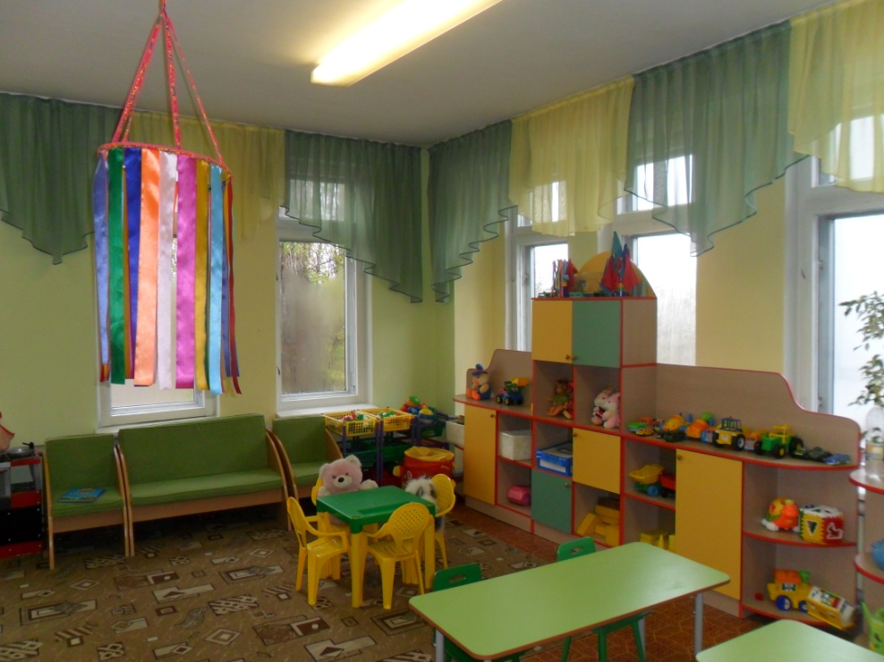

Вид помещения  Функциональное использование | Оснащение
Групповые комнаты:  * Сюжетно-ролевые игры  * Самообслуживание  * Трудовая деятельность  * Самостоятельная деятельность по интересам в центрах | - Детская мебель для практической деятельности  - Игровая мебель  - Атрибуты для сюжетно-ролевых игр  - Развивающие игры  -Дидактические игры  - Различные виды театров  -Наборы строительного материала  - Игрушки  - Пособия для трудовой деятельности детей  - Центры по образовательным областям

Спальное помещение
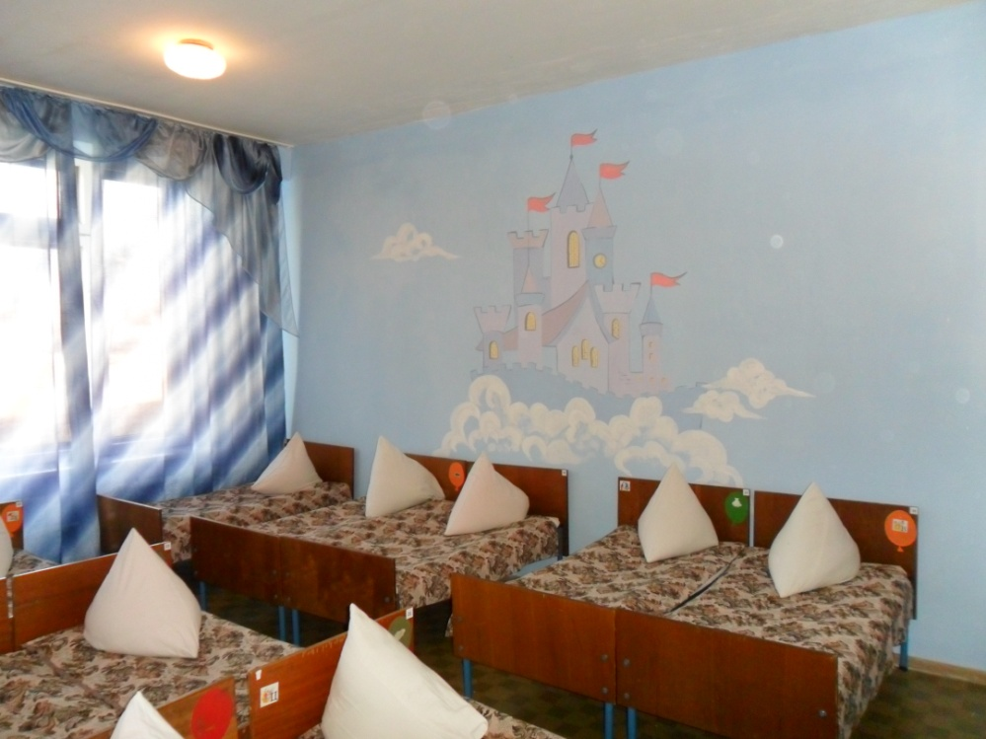

Вид помещения  Функциональное использование | Оснащение
Спальное помещение:  * Дневной сон  * Игровая деятельность  * Гимнастика после сна  * Закаливающие процедуры после сна  * Самостоятельная деятельность | - Спальная мебель  - Методический шкаф воспитателя  - Физкультурное оборудование для гимнастики после сна  - Оборудование для организации закаливающих процедур  - Оборудование для режиссерской и сюжетно-ролевой игры  - Центры уединения
Методический кабинет

Вид помещения  Функциональное использование | Оснащение
Методический кабинет:  * Консультирование педагогов  * Проведение заседаний педагогических, методических, профилактических советов  * Консультирование родителей  * Индивидуальная работа с педагогами, детьми и родителями  * Диагностическая работа | Энциклопедическая литература  - Методическая литература  - Художественная литература  - АРМ  - Дидактические и настольно-печатные игры  - Познавательные развивающие диски  - Периодическая печать для работы в группах  - Учебные таблицы  - Демонстрационный материал для занятий с детьми  - Опыт работы педагогов  - Материалы консультаций, семинаров  - Технические средства обучения: ноутбук, мультимедиапроектор, экран  - Цифровой фотоаппарат  - Картины разных климатических зон  - Муляжи фруктов, овощей  - Оборудование для экспериментальной деятельности
Кабинет учителя логопеда
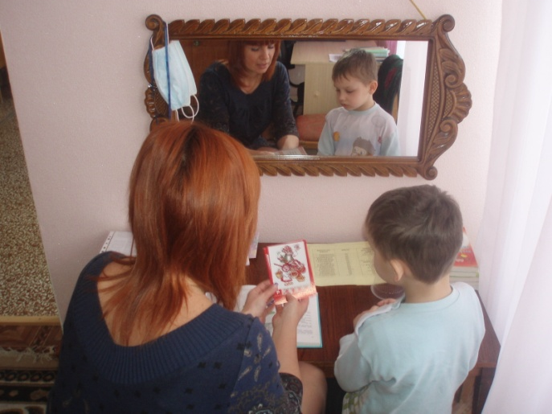
Вид помещения  Функциональное использование | Оснащение
Кабинет учителя - логопеда:  * Коррекционные подгрупповые и индивидуальные занятия  * Индивидуальная работа  * Профилактическая работа  * Диагностика речевого развития детей  * Работа с родителями | -Мебель для проведения занятий с детьми (детская мебель, настенное зеркало с дополнительным освещением для индивидуальной работы с ребенком)  - Методическая литература для работы с детьми, родителями и педагогами  - Дидактические игры  - Диски с развивающими компьютерными играми  - Картинный материал (предметные и сюжетные картинки)  - Технические средства обучения: компьютер, магнитофон

Кабинет педагога-психолога
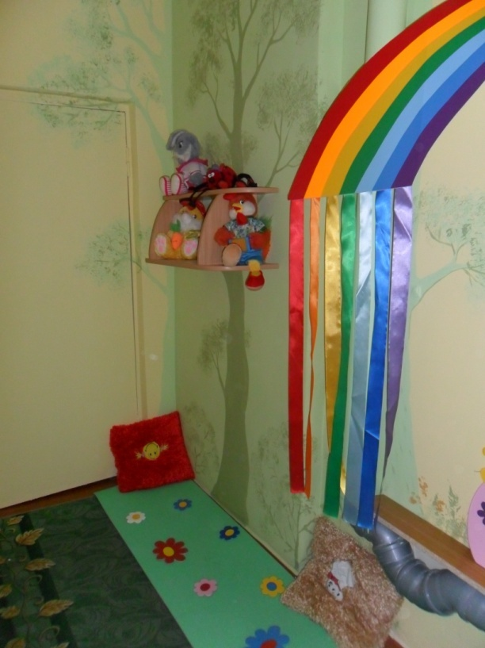
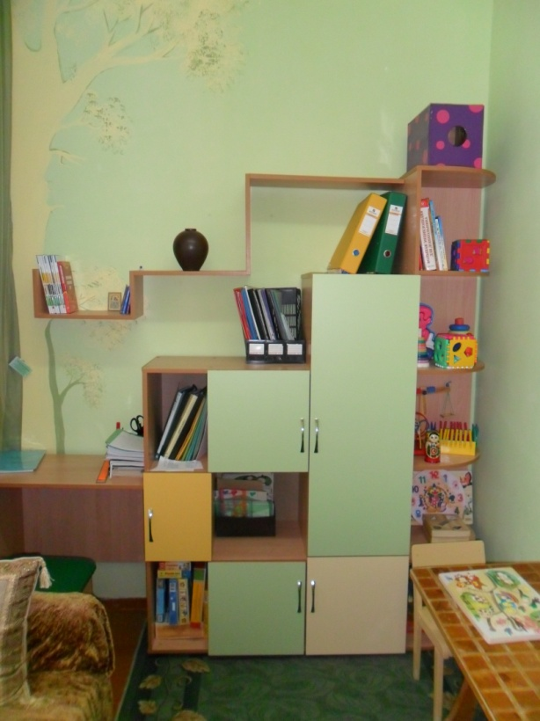

Вид помещения  Функциональное использование | Оснащение
Кабинет педагога - психолога:  * Коррекционные и развивающие подгрупповые и индивидуальные занятия  * Индивидуальная работа  * Профилактическая работа  * Диагностика  * Работа с родителями  * Кружковая деятельность | - Мебель взрослая и детская  - Магнитофон  - Методическая литература для работы с детьми, родителями и педагогами  - Диагностический инструментарий  - Дидактические и настольно-печатные игры  - Игрушки  - Пособия для использования нетрадиционных методов терапии: песокотерапии, музыкотерапии, сказкотерапии, массажа и др.

Музыкальный зал
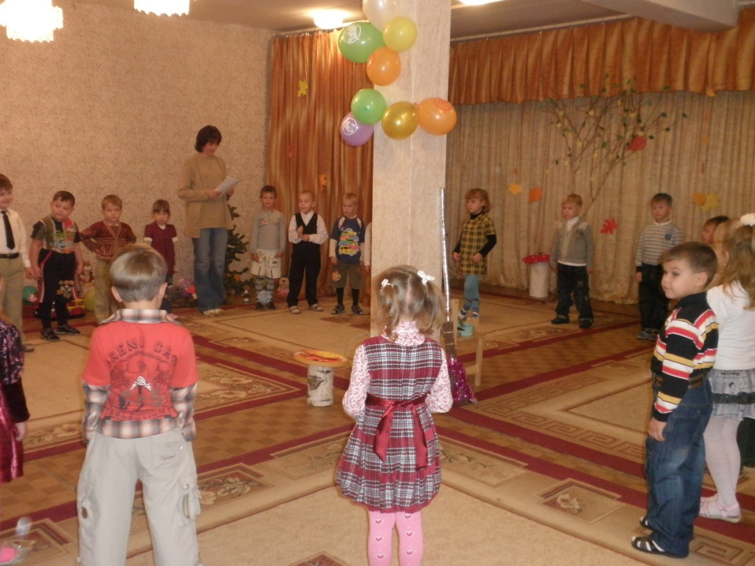

Вид помещения  Функциональное использование | Оснащение
Музыкальный зал:  * НОД по музыкальному воспитанию  * Досуги и развлечения  * Утренняя гимнастика  * Индивидуальная работа  * Родительские собрания  * Мероприятия для сотрудников детского сада  * Открытые мероприятия для ГМО, студентов педколледжа и т.д. | - Пианино  - Синтезатор  - Музыкальный центр  - Телевизор  - Видеомагнитофон  - Детская и взрослая мебель  - Мольберт  - Оборудование для театрализованной деятельности
Кабинет музыкального руководителя
Вид помещения  Функциональное использование | Оснащение
Кабинет музыкального руководителя:  * Индивидуальная работа с детьми, педагогами, родителями  * Диагностика | - Взрослая мебель  - Методическая литература для работы с детьми, родителями и педагогами  - Диагностический инструментарий  - Дидактические и настольно-печатные игры  - Игрушки  - Различные виды театров  - Аудиокассеты с записями классической, современной музыки, детских песен, караоке  - Видео и аудиоматериалов для реализации программы «Ладушки»  - Детские музыкальные инструменты (металлофон, погремушки, дудочки, маракасы, бубны, свистульки, колокольчики, гармошки, пианино, кселафоны), шумовые деревянные инструменты, нестандартные шумовые инструменты, виола, треугольник, кастаньеты
Кладовая комната
Вид помещения  Функциональное использование | Оснащение
Кладовая комната:  * Атрибуты к занятиям, праздникам, развлечениям | - Ширмы для кукольного театра  - Костюмы взрослые и детские: для театрализованных представлений, русские народные, эстрадные, бальные  - Пособия для танцев, игр (платочки, лошадки, султанчики, палочки, флажки, шапочки, маски)  - Музыкальные инструменты  - Оснащение для театрализованных игр  - Кукольный театр  - Декорации для утренников, вечеров досуга

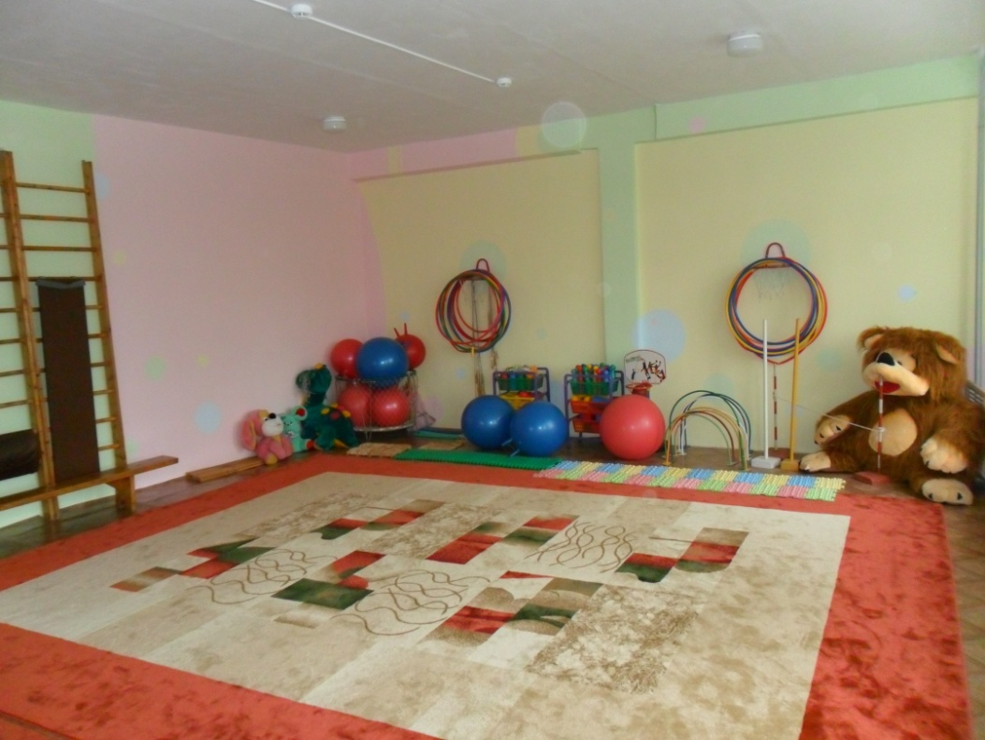
Физкультурный зал

Вид помещения  Функциональное использование | Оснащение
Физкультурный зал:  - Физкультурные занятия  - Утренняя гимнастика  - Игры для детей младшего  - возраста (в холодные, непрогулочные дни)  - Спортивные игры  - Родительские собрания  - Досуги и развлечения  - Праздники и утренники  - Индивидуальная работа  - Диагностика  - Корригирующая гимнастика | - Модули  - Гимнастические скамейки  - Массажные дорожки и мячики  - шведская стенка  - фитболы  - мячи  -гимнастические палки  - скакалки  - игрушки  - дидактические игры  -атрибуты для подвижных игр  -волейбольная сетка  - баскетбольные кольца  - Деревянные массажоры  - обручи  - кольцебросы  - игра «городки»  - набивные мячи  - мешочки с песком  - мишень

Игровая комната для Центра консультирования будущих мам и семей, воспитывающих детей раннего возраста.
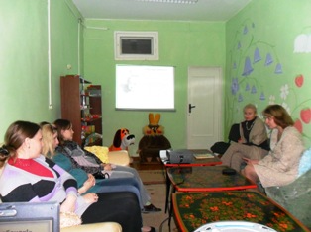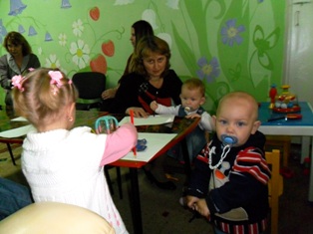
Вид помещения  Функциональное использование | Оснащение
Игровая комната  Практические и теоретические занятия в Центре консультирования | - Мягкая мебель;  - Детские стулья;  - Игрушки;  - Манеж;  - Детские столы;  - Ковры
Кабинет изодеятельности
Вид помещения  Функциональное использование | Оснащение
Кабинет по изодеятельности:  * Занятия по рисованию  * Индивидуальная работа  * Кружковая деятельность  * Родительские собрания  * Мероприятия для сотрудников детского сада  * Открытые мероприятия для ГМО, студентов педколледжа и т.д.  * открытые занятия для родителей  * консультации для родителей | - Мебель взрослая и детская  - Методическая литература для работы с детьми, родителями и педагогами  - Телевизор  - Видеоплеер  - Магнитофон  - Диагностический инструментарий  - Дидактические и настольно-печатные игры  - Игрушки  - Материалы для изодеятельности кисти широкие и тонкие (белка, пони); печатки, тычки для рисования разной формы; акварель, гуашь, фломастеры, цветные карандаши, цветные мелки, пастель художественная  - Картины и репродукции картин местных художников, что способствует внедрению регионального компонента в содержание образования.  - Мольберты

Экологическая комната

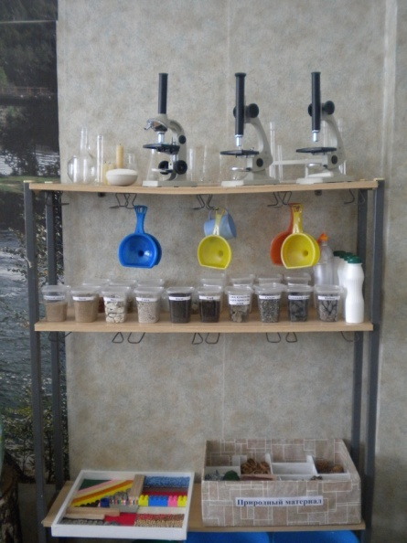
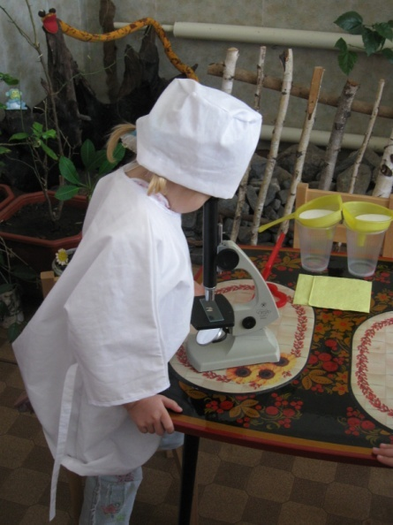
Вид помещения  Функциональное использование | Оснащение
Детское экспериментирование  Наблюдение  Занятия экологического цикла | Детская лаборатория  Комнатные цветы  Живой уголок

Медицинский блок
Вид помещения  Функциональное использование | Оснащение
Медицинский блок соответствует требованиям САНПиН | -кушетка  - шкаф аптечный  медицинский столик со стеклянной крышкой  -холодильник  -средства для оказания медицинской помощи - - весы медицинские  -ростомер, лампа настольная  -динамометр  -тонометр  -фонендоскоп  - плантограф.
Раздевальная комната
Вид помещения  Функциональное использование | Оснащение
Раздевальная комната:  * Информационно-просветительская работа с родителями  * Познавательная деятельность детей | - Выставка детского творчества  - Оформление шкафчиков и информационных стендов для родителей  - скамеечки  - Наглядно-информационный материал для родителей
Центральный коридор

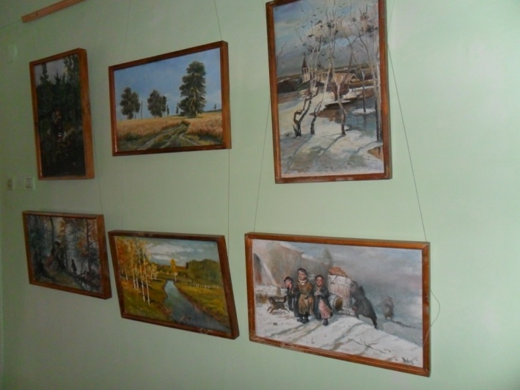
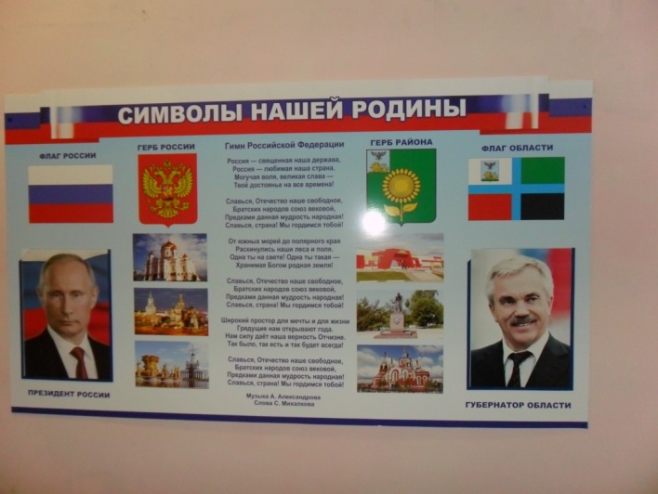

Вид помещения  Функциональное использование | Оснащение
Центральный коридор | Информационный стенд для родителей, выставки детских работ, совместных работ детей и взрослых Выставки детских работ, совместных работ детей и взрослых, фотовыставки, репродукции картин
Участок детского сада | Игровые участки  спортивная площадка,  зона по знакомству с ПДД,  огород,  поле,  цветник,  ягодник  сад ароматов  фруктовый сад  водоем  метеоплощадка

